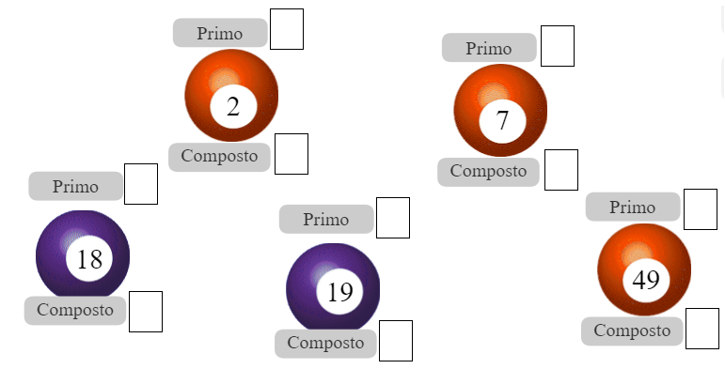
1. Considera os cinco números representados a seguir.

1.1. Classifica cada um dos números em primo ou composto, assinalando com X.

1.2. Sabe-se que $18×49=882$.
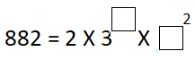
Completa a igualdade que corresponde à decomposição de 882 em fatores primos.

2. Considera os números 21 e 35.
Determina o máximo divisor comum de 21 e 35 e representa a $\frac{21}{35}$ na forma de fração irredutível.

3. Considera as seguintes decomposições em fatores primos.
$50=2×5^{2}$ e $84=2^{2}×3×7$
Determina a fração irredutível equivalente a $\frac{84}{50}$ .

4. Completa a tabela seguinte.
Potência | Base | Expoente | Valor numérico
$$2^{3}$$
 | 4 | 2
 |  |  | $$5×5×5×5=625$$
 |  | 10 | 1

5. Assinala com um X o número natural que não é divisível por 15.
$\boxed{} 2^{3}×3^{2}$ $\boxed{} 3×5^{2}×7$
$\boxed{} 2^{2}×3×5$ $\boxed{} 2^{4}×3×5$

6. Considera os números 30 e 78.
6.1. Nos vértices de cada um dos “triângulos” coloca números primos de modo que o produto seja igual ao número que está no centro do “triângulo”.
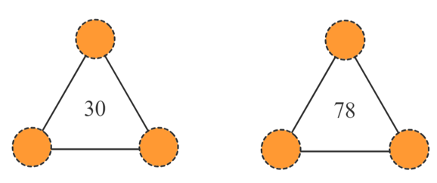

6.2. Determina $m.d.c. (30, 78)$.

6.3. Determina $m.m.c. (30, 78)$.

7. Na figura estão representados o triângulo [ABC] e o retângulo [RSTU], sobre uma base quadriculada.
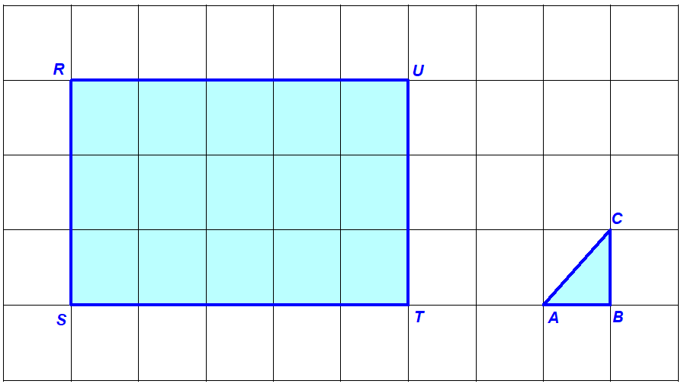

Fixada uma unidade de comprimento, sabe-se que a medida da área do triângulo [ABC] é 12.
Representa a medida da área do retângulo [RSTU] na forma de produto de potências de números primos.

8. Aplica as regras para operar com potências e completa as igualdades.
8.1. $5^{7}×{\boxed{}}^{7}={15}^{7}$ 8.2. $3^{9}×3^{\boxed{}}=3^{16}$
8.3. ${(7^{5})}^{3}=7^{\boxed{}}$ 8.4. ${15}^{8}:5^{8}=3^{\boxed{}}$
8.5. ${\left(\frac{3}{5}\right)}^{7}×5^{7}={\boxed{}}^{7}$ 8.6. ${\left(\frac{3}{4}\right)}^{11}:{\left(\frac{3}{4}\right)}^{6}={\left(\frac{3}{4}\right)}^{\boxed{}}$


9. Numa árvore de Natal há lâmpadas vermelhas, lâmpadas amarelas e lâmpadas azuis.
▪ As lâmpadas vermelhas ligam de 8 em 8 segundos.
▪ As lâmpadas amarelas ligam de 12 em 12 segundos.
▪ As lâmpadas azuis ligam de 15 em 15 segundos.
As lâmpadas foram ligadas no mesmo instante.
Passados quantos minutos voltaram a ligar ao mesmo tempo?
Explica obtiveste a tua resposta.

FIM

